Администрация города Липецка информирует владельцев нестационарных объектов о том, что решением сессии Липецкого городского Совета депутатов 25.08.2015 года № 1093 принят Порядок перемещения (переноса) самовольно размещенных нестационарных объектов потребительского рынка на территории города Липецка, согласно которому собственник объекта или лицо, использующее объект обязан выполнить требование о добровольном перемещении (переносе) с незаконно занимаемой территорий в противном случае будут проведены мероприятия по перемещению (переносу) нестационарных торговых объектов администрацией города Липецка. На 06.12.2021 составлено 5 актов выявления самовольно размещенного нестационарного объекта потребительского рынка:
№ п/п | Адресный ориентир | Тип объекта | Акт выявления самовольно размещенного нестационарного объекта | Срок исполнения требования о добровольном перемещении (переносе) объекта |  | Фото
1 | ул.адм.Макарова, район дома 2 | киоск | № 924 от 06.12.2021 | 16.12.2021 | 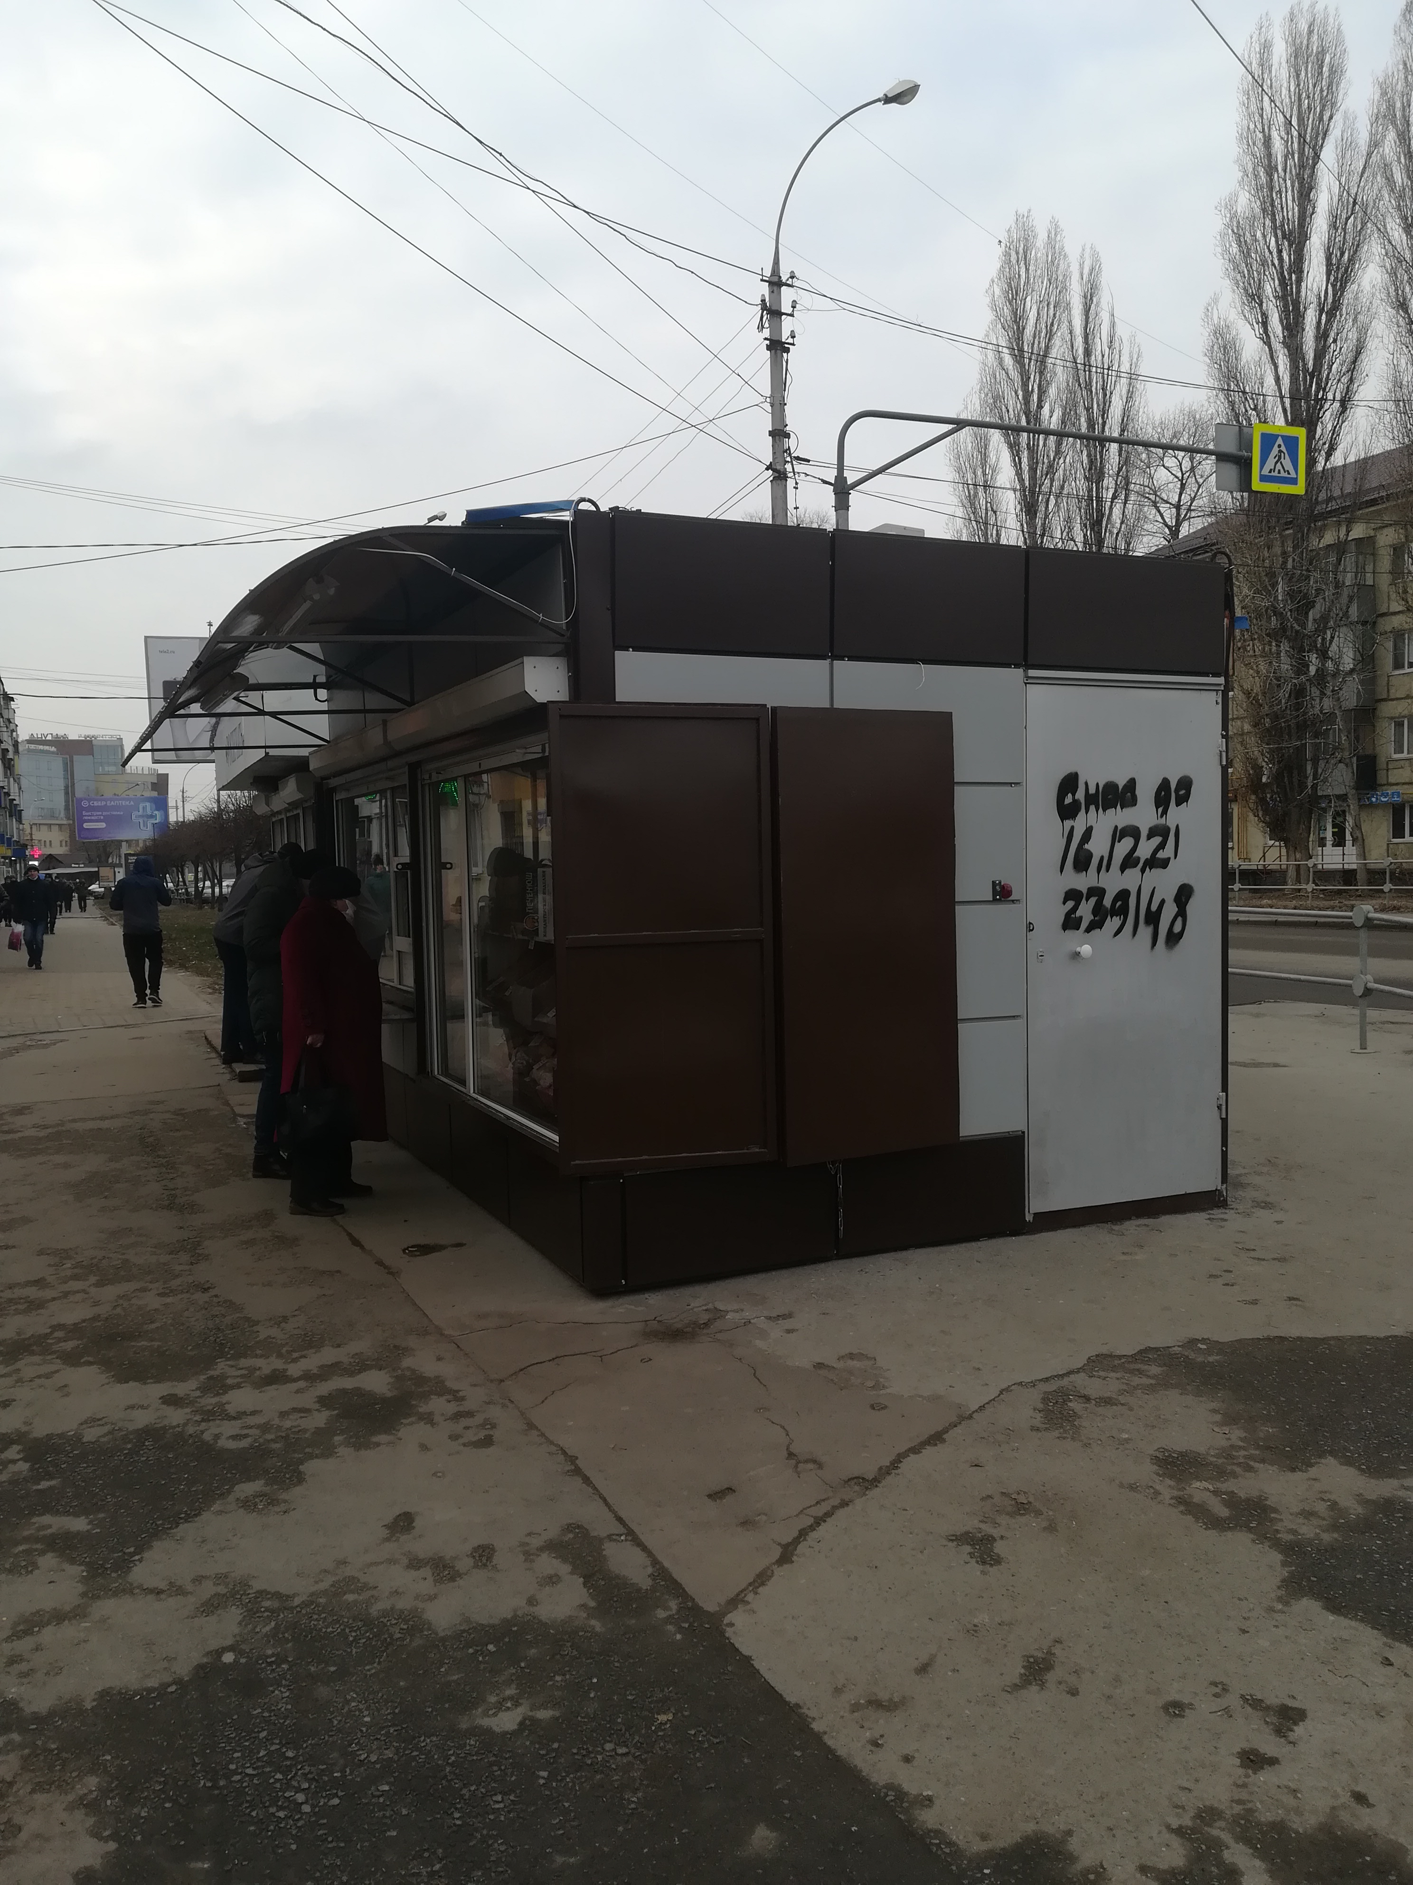
2 | пр.Мира, район дома 29 | киоск | № 925 от 06.12.2021 | 16.12.2021 | 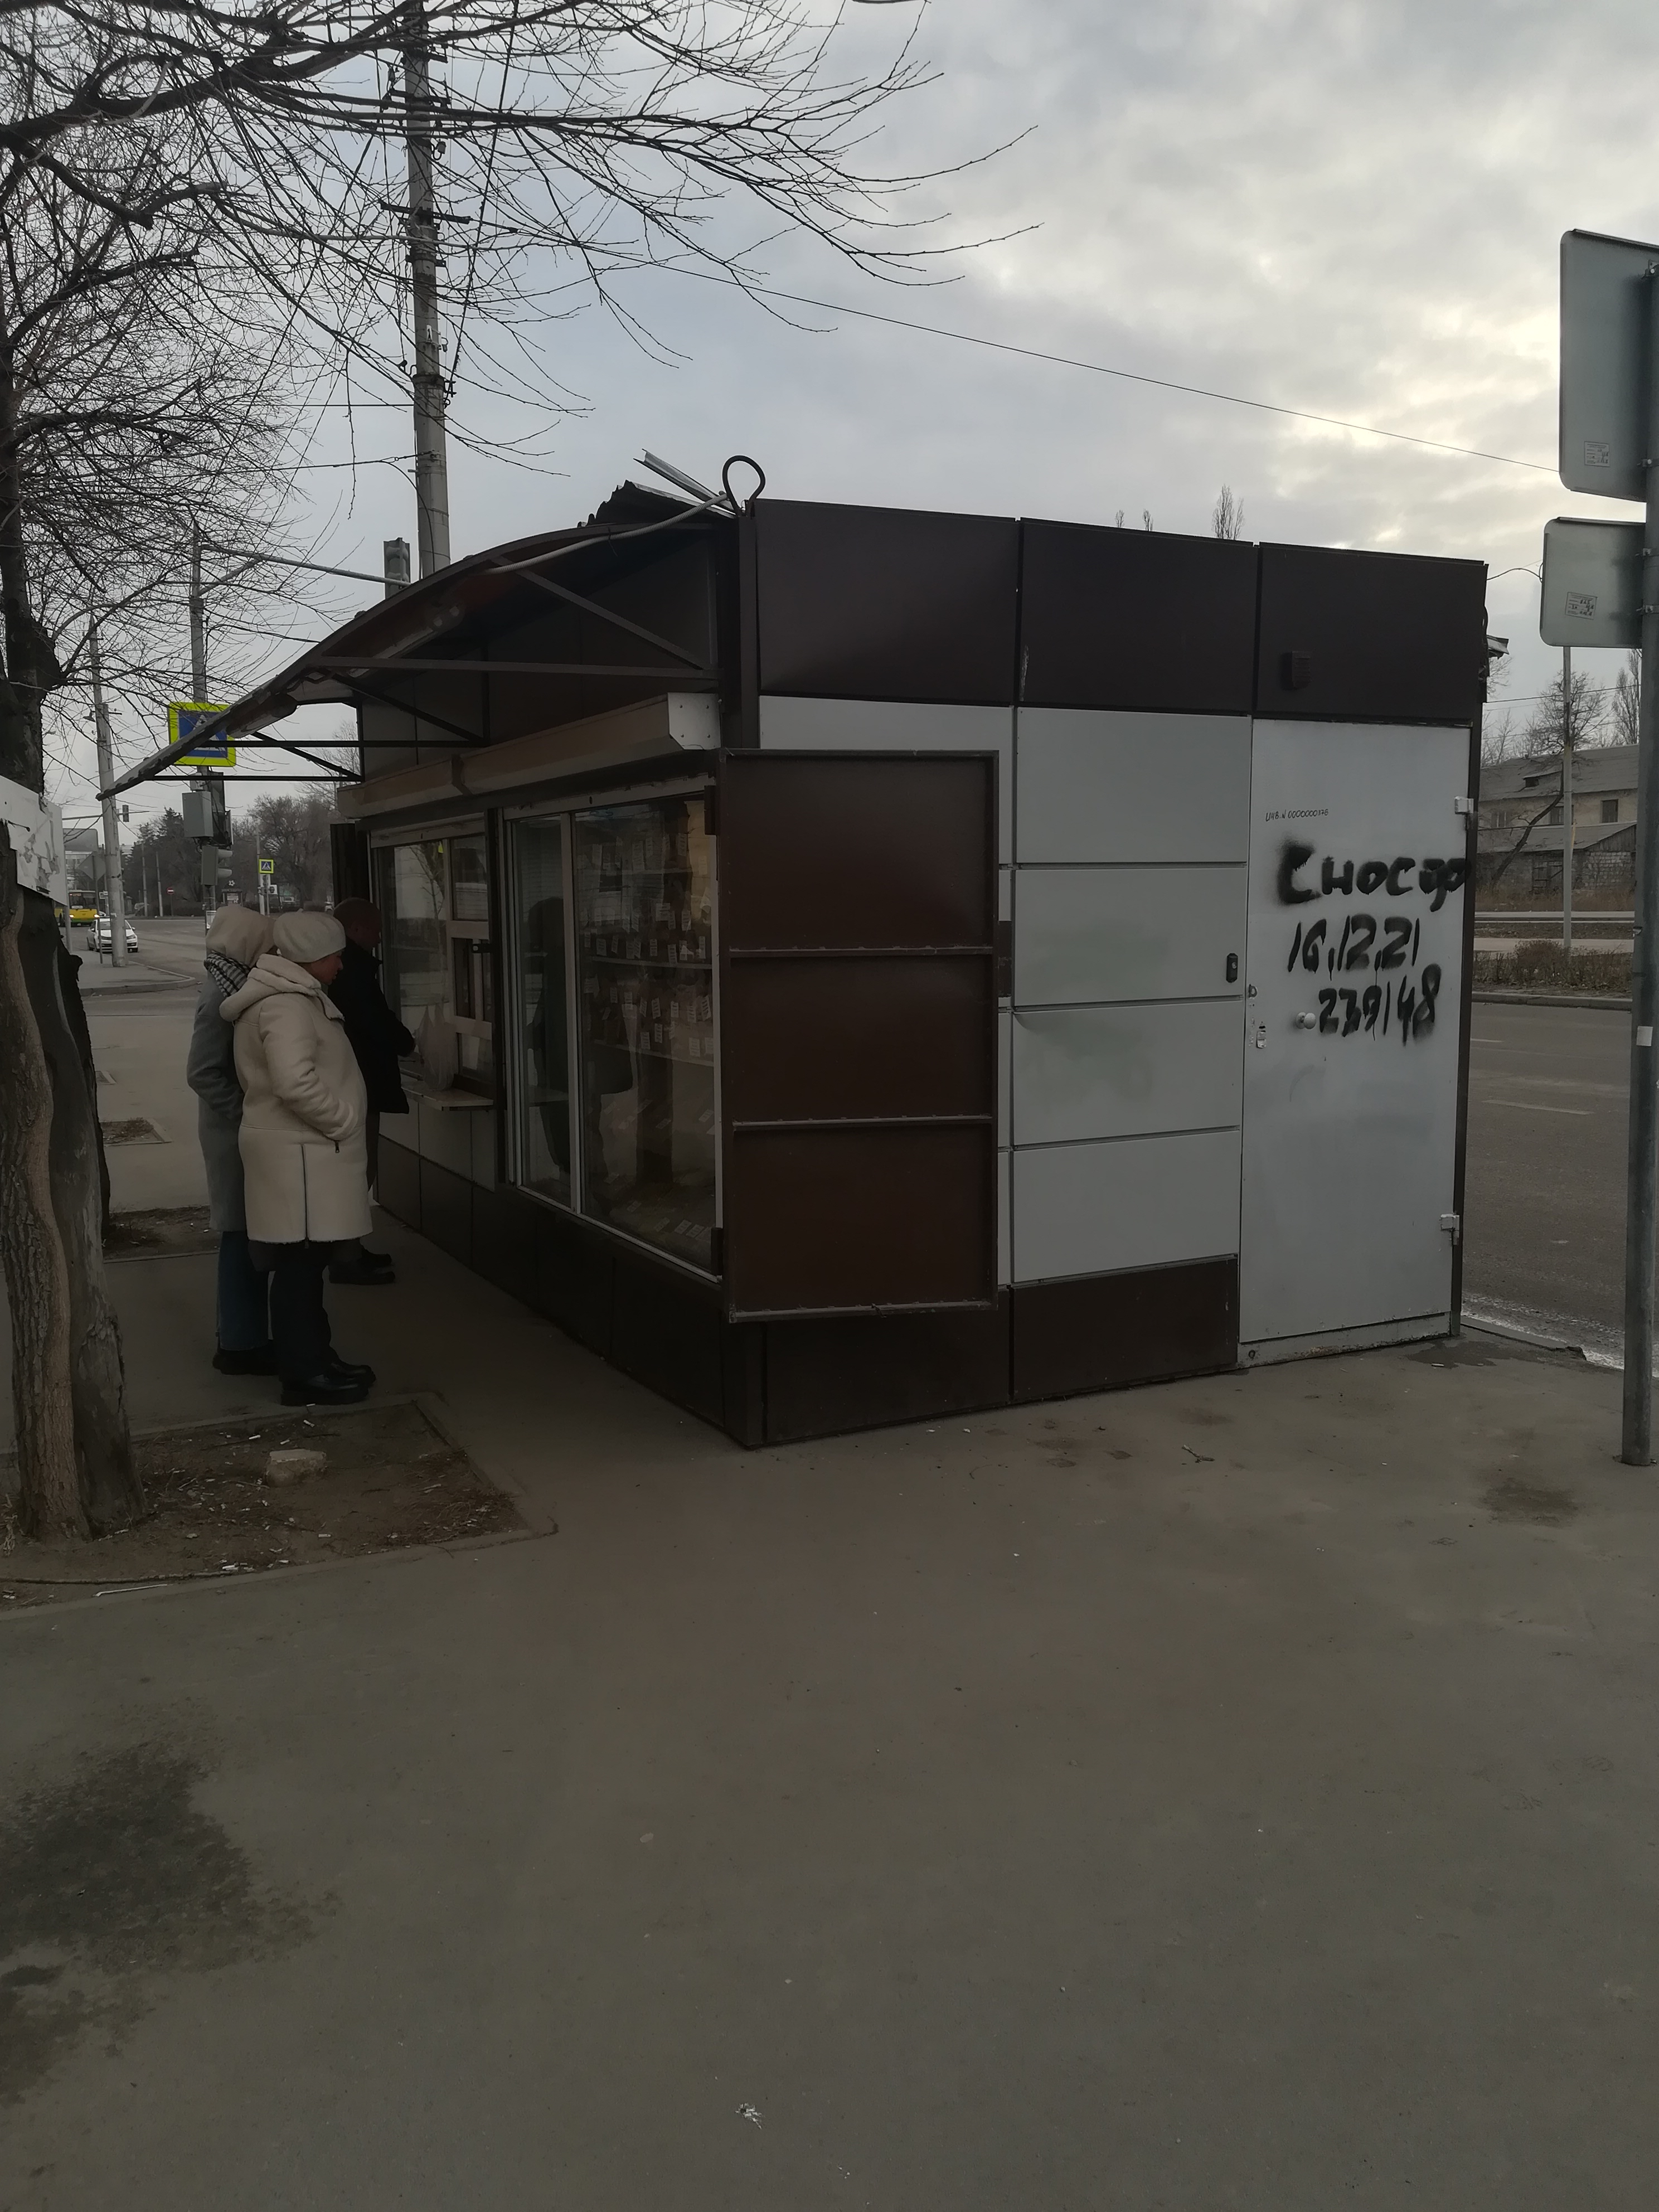
3 | ул.Юбилейная, район дома 7 | киоск | № 926 от 06.12.2021 | 16.12.2021 | 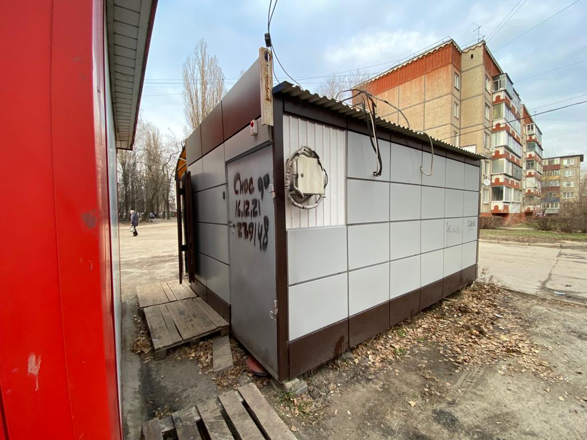
4 | ул.Опытная, район дома 2 | киоск | № 927 от 06.12.2021 | 16.12.2021 | 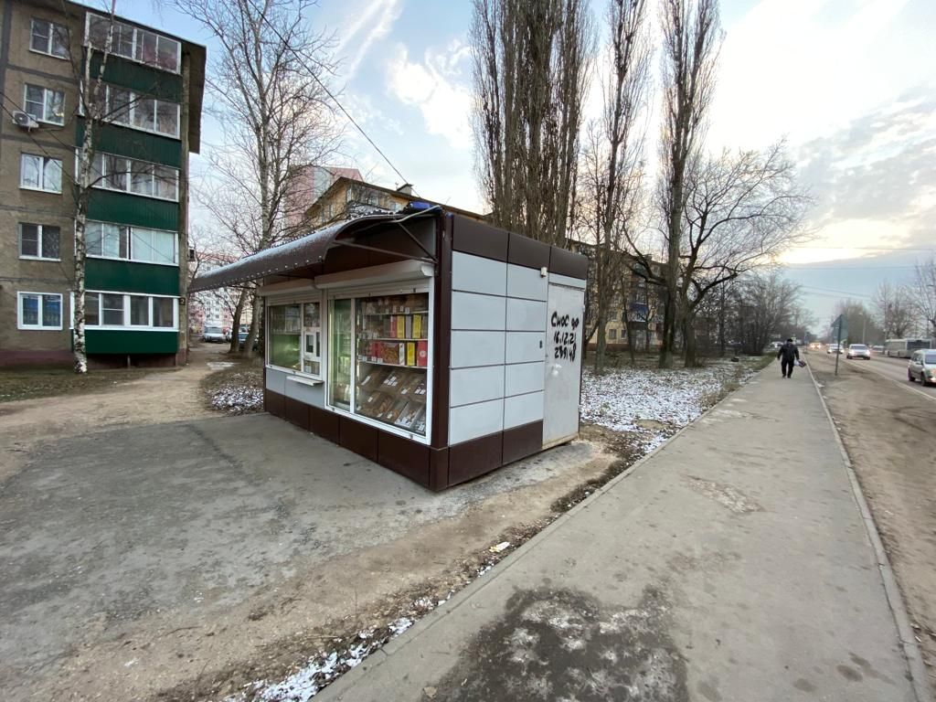
5 | ул.Космонавтов, район дома 72 | киоск | № 928 от 06.12.2021 | 16.12.2021 | 